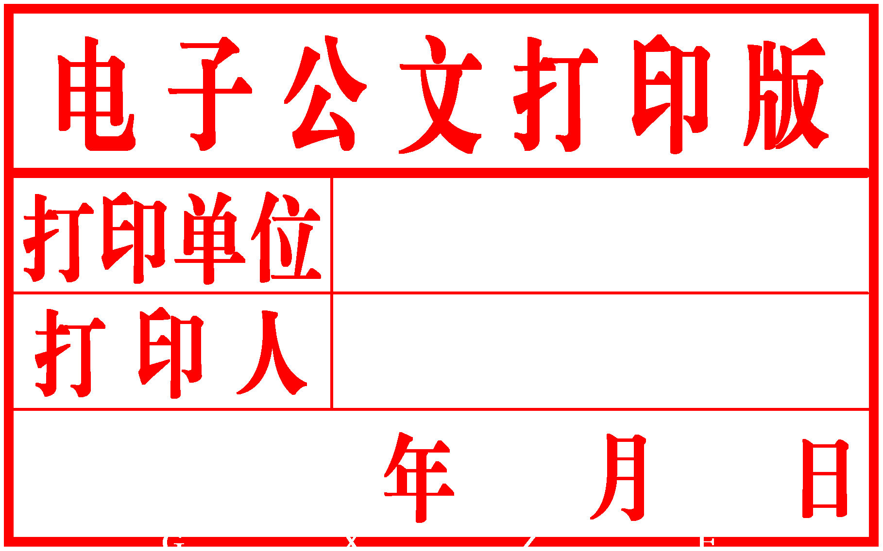

柳州市人民政府
办 公 室 文 件

柳政办〔2022〕1号
———————————————————————

柳州市人民政府办公室关于印发
柳州市社会信用体系建设“十四五”规划的通知

各县、区人民政府，市直机关各有关委、办、局，柳东新区、阳和工业新区（北部生态新区）管委会，各有关单位：
《柳州市社会信用体系建设“十四五”规划》已经市人民政府同意，现印发给你们，请认真组织实施。

柳州市人民政府办公室
2022年1月6日

公开方式：主动公开

柳州市人民政府办公室 2022年1月6日印发

